GUÍA DE MATEMÁTICA
NOMBRE:
CURSO: | 7° Básico | FECHA:
OBJETIVO: OA 4: Explican el porcentaje como una parte de 100.
› Explican el porcentaje como una razón de consecuente 100.
› Usan materiales concretos o representaciones pictóricas para ilustrar un porcentaje.
› Expresan un porcentaje como una fracción o un decimal.
› Identifican y describen porcentajes en contextos cotidianos, y lo registran simbólicamente.
› Resuelven problemas que involucran porcentajes.

Instrucciones
Estimados alumnos y alumnas: En la siguiente guía de trabajo, deberán desarrollar las actividades planeadas para la clase que ha sido suspendida por prevención. Las instrucciones están dadas en cada ítem.
¡Éxito!

¿Qué es un porcentaje?

El porcentaje (%) corresponde a una razón de consecuente 100. El a % lo puedes representar gráficamente con una figura dividida en 100 partes iguales, de las cuales consideras a partes.
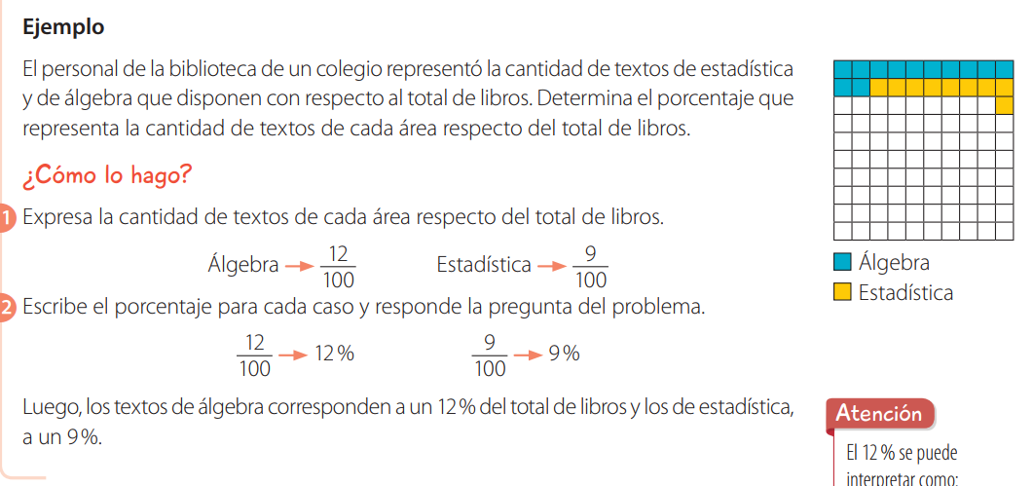
=9:100
=12:100

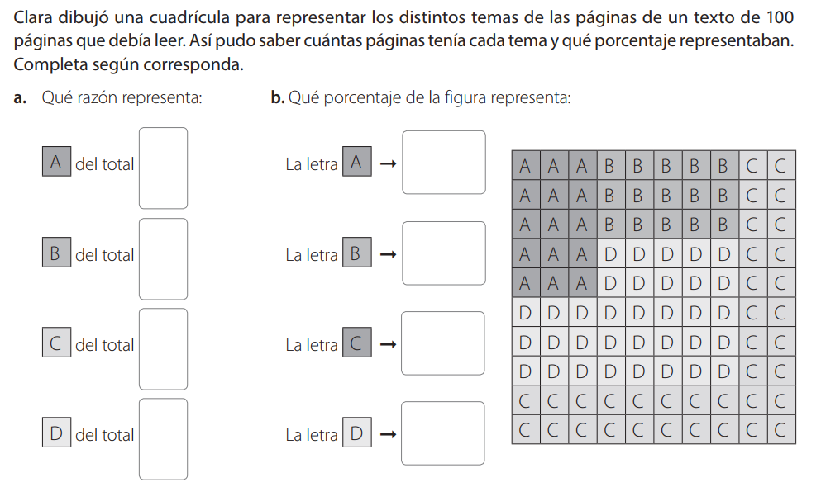
15:100
Responde las siguientes preguntas:
¿Qué es un porcentaje?
__________________________________________________________________________________________
¿Qué representa?
__________________________________________________________________________________________
¿Cómo se relaciona con una razón?
__________________________________________________________________________________________
¿Para qué nos puede servir?
__________________________________________________________________________________________
Un porcentaje lo puedes representar como una fracción con denominador 100. Para representarlo como un número decimal, puedes dividir el numerador por el denominador de la fracción correspondiente.
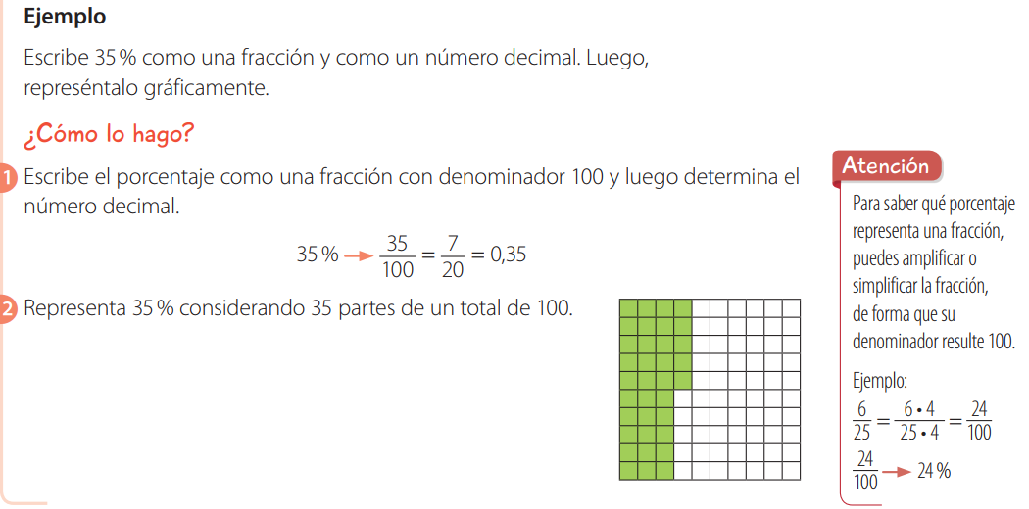
45% = 0,45

Escribe los siguientes porcentajes como una fracción y como un número decimal. Luego, represéntalos gráficamente.

% | Fracción | Representación
a. 12 % | $$\frac{12}{100}$$
b. 55 %
c. 25 %
d. 40 %
e. 1 %
f. 99 %
Debes amplificar la fracción por un número que dé como resultado 100 en el denominador
$\frac{1 ∙20}{5 ∙20}= \frac{20}{100}$ = 20%
20%
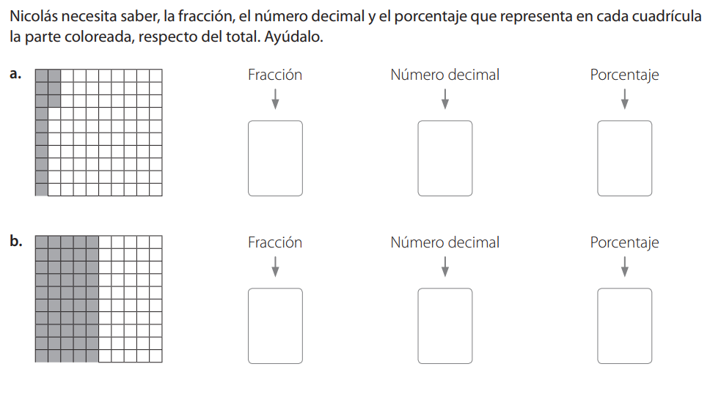
Responde las siguientes preguntas:

¿Qué es un porcentaje?
__________________________________________________________________________________________
¿Qué representa?
__________________________________________________________________________________________
¿Cómo se relaciona con un decimal?
__________________________________________________________________________________________
¿Para qué nos puede servir?
__________________________________________________________________________________________

